МБДОУ «Черлакский детский сад № 2»
Черлакского муниципального района Омской области

Конспект
образовательной деятельности
по социально-коммуникативному развитию
в подготовительной группе (логопедической)
«С чего начинается дружба?»

Подготовила: Зименко Т.А.
воспитатель,
высшая квалифицированная категория.

Черлак

Цель: формирование социально-личностных качеств дошкольников.
Задачи:
- Обобщить и расширить знания детей о понятиях «друг», «дружба», «доброта», «мир», «сила единства», «честность».
- Конкретизировать знания детей пословиц о дружбе.
- Познакомить с новой пословицей: «Кто друга в беде оставляет, тот сам в беду попадает».
- Развивать социальные чувства и нравственные качества личности: внимательность, доброжелательность.
- Воспитывать культуру общения, дружеские взаимоотношения.

Воспитатель: СЛАЙД 1 - Ребята, я хочу вам сообщить, что для детей подготовительных групп объявлен конкурс! Вы хотите принять участие в этом конкурсе.
- А какой теме будут посвящены вопросы конкурса, вы узнаете, если внимательно послушаете песню, которую нам прислали его организаторы.
(Показ отрывка мультфильма «Котенок по имени Гав». Звучит песня «Дружба крепкая»)
Воспитатель: - Ну что, ребята, как вы считаете, какой теме будет посвящены конкурсные вопросы? Дети: - Вопросы будут о дружбе, о друзьях.
Воспитатель: СЛАЙД 2 - Правильно, конкурс так и называется «Ты и я – вместе мы друзья!»
- Ребята, как вы считаете, для чего нужны друзья? С чего начинается дружба? (Со знакомства, с улыбки, с совместной игры).
- Ребята, улыбка – это первый секрет дружбы, ведь можно посмотреть недовольным взглядом, и не захочется знакомиться с человеком, тем более дружить.
- Ребята, как вы думаете кого можно назвать другом? С кем можно дружить? (с тем, кто тебе нравится, кто не обижает)
- Ребята, чтобы дружба была крепкой нужно знать и другие её секреты!
А вспомнить их нам поможет участие в конкурсе.
- СЛАЙД 3 - Первый вопрос нам предлагают герои знакомой вам сказки «Репка». Кто эти герои? (Дедушка, бабушка, внучка, Жучка, кошка и мышка). Чему учит нас эта сказка? (мы должны помогать друг другу и всем, кому нужна помощь)
Герои сказки очень любят читать рассказы и один из них, они предлагают вам послушать: Валентина Осеева «Просто старушка» СЛАЙД 4 (титульный лист)
По улице шли мальчик и девочка. А впереди их шла старушка. Было очень скользко. Старушка поскользнулась и упала.
— Подержи мои книжки! — крикнул мальчик, передал девочке свою сумку и бросился на помощь старушке. Когда он вернулся, девочка спросила его:
— Это твоя бабушка?
— Нет, — ответил мальчик.
— Мама? — удивилась подружка.
— Нет!
— Ну, тётя? Или знакомая?
— Да нет же, нет! — ответил ей мальчик. — Это просто старушка!
Воспитатель: - Почему девочка удивилась, узнав, что мальчик помог незнакомой женщине? (Она считала, что помогать нужно только родным или знакомым людям).
- Ребята, как вы считаете, чему нас учит это рассказ? О каком секрете дружбы нам хотели напомнить герои сказки «Репка»?
(нужно быть добрым, внимательным, помогать каждому, кто в этом нуждается)

Вот это и есть секрет дружбы - Быть добрым и внимательным, помогать другим.
- СЛАЙД 5 - Второй вопрос нам задают герои мультфильма – «Малыш и Карлсон». Чему учит нас эти герои? (Дружить, хранить секреты друзей).
В это мультфильме есть ещё одна героиня - домоправительница Фрекен Бок, которая очень любит порядок в доме и поддерживает чистоту. Она прислала нам веник, и говорит, что он поможет нам вспомнить один из секретов дружбы. Как вы думаете, какой? (предположения детей)
- Для того, чтобы узнать этот секрет - нам нужно провести эксперимент – возьмите целый веник и попробуйте его сломать. Получается? (нет). А теперь, давайте развяжем веник и попробуем сломать каждый прутик по отдельности. Получилось? (да). А почему?
- Какой можно сделать вывод, о каком секрете дружбы можно сказать?
(Если друзья будут вместе, то их никто не сломит, а по отдельности их также легко победить, как и сломать пару соломинок из веника).
Воспитатель: - Ребята, это секрет силы единства! Когда друзья едины, т.е. всё делают вместе, им ничего не страшно и все дела по плечу.

- СЛАЙД 6 - Третий вопрос вам адресует герои этой сказки? Как она называется? («Снежная королева».) Чему нас учит эта сказка? (Дружить, быть смелыми, спасать друзей)
Когда Герда отправилась спасать Кая, она встретила Маленькую разбойницу, у которой было много картинок, но она не знала на каких картинках изображены ребята, которые умеют дружить, а на каких изображены те, которые не умеют дружить. Просит вас помочь распределить иллюстрации и объяснить, почему вы так считаете.
Какие секреты дружбы нам помогли вспомнить эти иллюстрации? (Нужно делиться игрушками, быть не жадным, добрым -защищать слабых, не обижать).
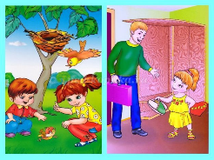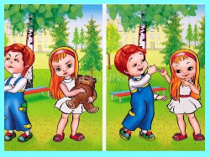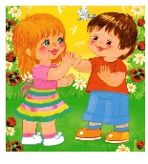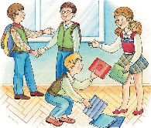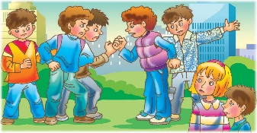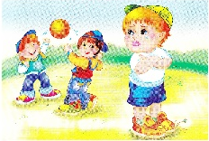
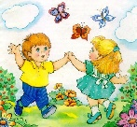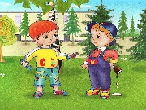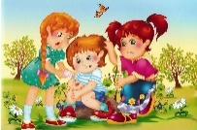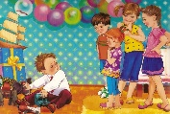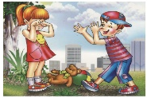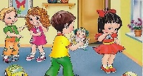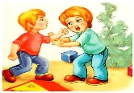
- СЛАЙД 7 - Четвертый вопрос вам задают друзья – герои еще одного мультфильма. Кто это? (Винни – Пух и Пятачок). Они очень любят играть и предлагают вам поиграть. А игра называется «Собери пословицу»
Я буду читать начало пословиц, которые нам прислали Винни – Пух и Пятачок, а вы должны будете их закончить. Попробуем?

Пословицы:
- Нет друга - ищи, а нашёл - /береги/.
- Не имей 100 рублей, а имей /100 друзей/.
- Друг познается /в беде/.
- Помогай другу везде, /не оставляй его в беде/.
- Друг имеется, /так и сердце греется/.
- Крепкую дружбу и топором - /не разрубишь/.
- Где дружба крепка, там /хорошо идут дела/.

- СЛАЙД 8 - Пятый вопрос вам задают герои мультфильма «Лесная хроника» (история). Посмотрите фрагмент этого мультфильма.
Показ мультфильма «Лесная хроника» с 0 минут 35 секунд до 6 минут 27 секунд.
Воспитатель: - Ребята, какие секреты дружбы вам напомнили герои этого мультфильма? (В дружбе должна быть честность, нельзя обманывать, нельзя обижать слабых).
- Кого из героев этого мультфильма вы бы хотели видеть в качестве своего друга и почему? - А кто хотел бы поступать как волк? (Никто)
Почему? (Он бросал в беде друзей, барсука оставил без дома, у лося забрал очки, у ежа забрал яблоко, из-за лисы и волка белка осталась без запасов на зиму).
- К этому мультфильму подходит новая пословица, с которой я хочу вас сегодня познакомить: «Кто друга в беде оставляет, тот сам в беду попадает». Как вы понимаете эту пословицу? Давайте повторим её все вместе и запомним!
- Ребята, вы посмотрели только отрывок этого мультфильма, после обеда мы его обязательно досмотрим и проверим точно ли подходит к нему пословица, с которой мы сегодня познакомились.
6. СЛАЙД 9 - Заключительное задание конкурса – заселить персонажей тех сказок и мультфильмов, которые помогли вам вспомнить секреты дружбы в Дом дружбы.
ДОМ ДРУЖБЫ
Сказка, мультипликационный фильм | Герои
(Дети находят из предложенных иллюстраций изображения героев и раскладывают их на лист справа, помогают педагогу заполнить левую сторону листа).
Рефлексия: - Что мы сегодня задумали сделать? (принять участие в конкурсе)
- Нам это удалось? (удалось). Благодаря чему нам удалось справиться с вопросами конкурса? (Благодаря старательности каждого из нас, все думали, активно отвечали и все вместе справились). Что нового вы сегодня узнали? (пословицу, секреты дружбы). Всем спасибо за работу!

